Проведенные мероприятия с 19.12.2022 г. по 25.12.2022 г.
№ | Наименование | Сроки проведения | Краткое описание
1 | Литературный квест «Знатоки литературы» по пушкинской карте  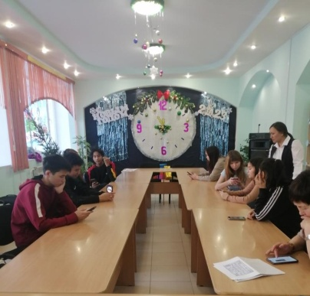 | 21.12.2022 | В Центральной районной библиотеке им. М. Е. Кильчичакова для учащихся 10 класса Аскизского лицея-интерната им. М. И. Чебодаева провели квест «Знатоки литературы». Участники игры разделились на две команды: первая команда «Робинзоны» и вторая «Ассоль». В ходе игры участники отгадывали кроссворды, викторины, головоломки на знание художественной литературы.  Всего продано 25 билетов по пушкинской карте.
2 | Интеллектуальная викторина «Своя игра» для людей с инвалидностью.  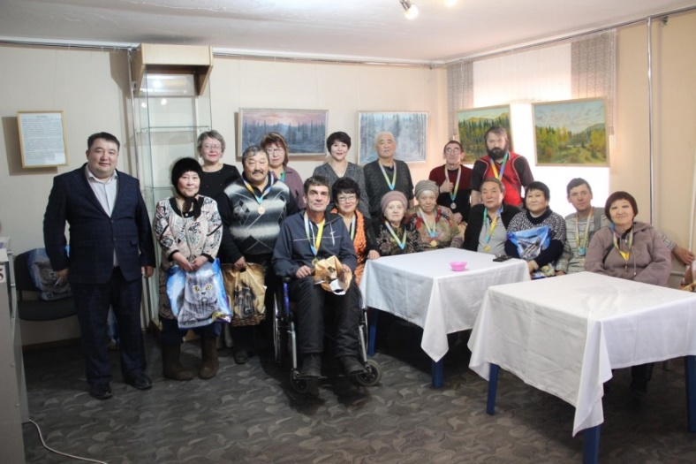 | 22.12.2022 | В рамках ежегодного районного мероприятия художественного творчества людей с ограниченными возможностями здоровья сотрудники Аскизского музея провели интеллектуальную викторину "Своя игра"
3 | «Посвящение в музыканты»  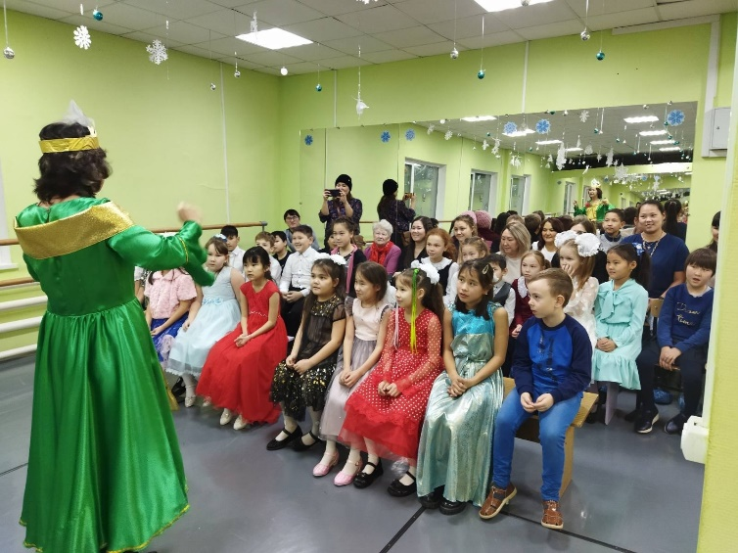 | 24.12.2022 | 24 декабря 2022 года в хореографическом зале Аскизской ДШИ прошел праздник для юных первоклассников «Посвящение в музыканты». Преподаватели и учащиеся (выпускники школы искусств) поздравили малышей музыкальной сценкой, а юные музыканты (28 первоклассников) спели песни и поиграли в музыкальные игры, ну и конечно получили сладкие призы и медали «Юный музыкант».
Запланированные мероприятия с 26.12.2022 г. по 01.01.2023 г.
№ | Наименование мероприятия | Сроки проведения | Ответственный
1 | Проведение новогодних мероприятий | 26-31.12.2022 | Культурно-досуговые учреждения Аскизского района

